PVI1.0变压器特性测试分析仪

使 用 手 册

2008年5月

目 录
1．概述 2
2．系统安装 3
3．试验准备 4
3.1 交流电压接线 4
3.2 交流电流接线 5
3.3 接线示意图 6
4．试验操作 7
4.1 试验检查与开机 7
4.2 进入系统 7
4.3 设置参数 8
4.4 试验操作 10
4.4.1 变比试验操作 10
4.4.2空载试验操作 11
4.4.3阻抗试验操作 13
4.4.4零序阻抗试验操作 15
4.4.5信号频谱分析操作 16
4.4.6试验结果保存操作 17
4.5 试验报告 18
4.6 其他操作 19
5．注意事项 20

1．概述
电力变压器作为一类重要的静止电气设备，对电力系统和电气设备的安全运行具有极其重要的意义。例如，电力变压器在空载情况下，高压绕组的电压U1与低压绕组电压U2之比称为电压比，而电压变比试验就是为了检查变压器绕组匝数是否正确，检查变压器的分接头状况，检查绕组有无层（匝）间金属性短路等，为变压器能否投入运行以及能否进行并联运行提供依据。同时，电力变压器在更换绕组后或特殊情况要求下均要进行空载试验，以测量额定电压下的空载电流和空载损耗，其目的就是检查变压器绕组是否存在匝间短路故障情况，检查变压器铁芯叠片间的绝缘情况，以及变压器穿芯螺杆和压板的绝缘情况，当变压器发生上述故障时，其空载损耗和空载电流都会增大。电力变压器在更换绕组后还要进行短路阻抗和负载损耗的试验，以检查变压器绕组有无变形或存在股间短路等，当短路阻抗变化2％以上时，变压器绕组一定存在明显变形。对于变压器由多股绕制的线圈，在出现股间短路后，其股间环流将会造成损耗增加，这些故障情况均能从负载损耗数值中可反映出来。总之，为保障电力变压器的安全可靠运行，必须定期或不定期地对电力变压器进行各种性能试验，以保证变压器性能参数能满足安全运行的需要。
PVI1.0变压器特性测试分析仪是采用虚拟仪器技术和软测量技术的设计思想，能满足多种变压器电压变比测试、三相或单相空载特性测试、三相或单相阻抗测试、零序阻抗测试分析等要求，具有高精度、多参数、功能完备、操作简单、维护量少等优点，可计算变压器空载损耗、负载损耗、短路阻抗等。

2．系统安装

PVI1.0变压器特性测试分析仪具有的主要技术特点有：
- 具有对三相或单相电力变压器进行电压变比测试分析的功能；
- 具有对三相或单相电力变压器进行空载特性测试分析的功能；
- 具有对三相或单相电力变压器进行阻抗特性测试分析的功能；
- 具有对三相电力变压器进行零序阻抗测试分析的功能；
- 对三相交流电压及交流电流的测量精度均满足0.5级表计精度要求；
- 基于Windows 9x/NT/2000操作平台的全中文仿真仪表3D图形界面，人机交互接口友好，直观清晰，操作简单，使用灵活；
- 软件功能完备，具有实时采集、动态显示、记录保存、追忆回放、报告整理、输出打印等功能；
- 实时性强，同步性好；
- 各通道具有动态标度变换与非线性补偿功能；
- 信号输入通道均具有完善的隔离与保护措施；
- 具有高精度、高可靠性，抗电磁干扰能力强；
- 采用自锁紧端子设计，使用方便、连接牢固，安全可靠；
- 装置体积小，便于携带，外形美观，性价比高；
- 硬软件系统具有相对独立性，延扩性好,升级方便，可接受用户定制；

3．试验准备

3.1 交流电压接线
1）在电压变比试验中，应将变压器高压绕组中A、B、C三相交流电压直接接入本测试分析仪的交流电压输入通道端子的1、2、3中，将变压器低压绕组中a、b、c三相交流电压直接接入本测试分析仪的交流电压输入通道端子的4、5、6中。对于电压输入的接线方式，可以是三相线电压，也可以是三相相电压。
若是进行单相电力变压器电压变比试验，则变压器高压绕组的交流电压直接接入本测试分析仪的交流电压输入通道端子1中，将变压器低压绕组的交流电压直接接入本测试分析仪的交流电压输入通道端子4中。
2）在三相空载特性试验中，应将试验电源接入变压器的低压绕组中，应将该低压绕组中a、b、c三相交流电压直接接入本测试分析仪的交流电压输入通道端子的1、2、3中。对于电压输入的接线方式，必须是三相相电压，若不接入变压器中性点，则可直接将交流电压输入通道1、2、3中的黑色端子相互自行短接起来。
若是进行单相空载特性试验中，应将试验电源接入变压器的低压绕组中，应将该低压绕组中的交流电压直接接入本测试分析仪的交流电压输入通道端子的1中。
3）在三相阻抗特性试验中，应将试验电源接入变压器的高压绕组中，应将该高压绕组中A、B、C三相交流电压直接接入本测试分析仪的交流电压输入通道端子的1、2、3中。对于电压输入的接线方式，必须是三相相电压，若不接入变压器中性点，则可直接将交流电压输入通道1、2、3中的黑色端子相互自行短接起来。
若是进行单相阻抗特性试验中，应将试验电源接入变压器的高压绕组中，应将该高压绕组中的交流电压直接接入本测试分析仪的交流电压输入通道端子的1中。
4）在零序阻抗试验中，将变压器中的单相交流电压直接接入本测试分析仪的交流电压输入通道端子1中。
5）要求交流电压输入端子最大允许输入电压为380V，若输入电压超过最大允许输入电压值，则需要接入电压测量互感器以降低测量输入电压。
6）记录在试验过程中使用的电压测量互感器的变比系数K1、K2、K3，在进行试验操作时将需要进行交流电压通道参数设置，以设置该系数K1、K2、K3。

3.2 交流电流接线
1）在三相空载特性试验中，应将试验电源接入变压器的低压绕组中，应将该低压绕组中a、b、c三相交流电流通过交流电流测量互感器直接接入本测试分析仪的交流电流输入通道端子的4、5、6中。
若是进行单相空载特性试验中，应将试验电源接入变压器的低压绕组中，应将该低压绕组中的交流电流通过交流电流测量互感器直接接入本测试分析仪的交流电流输入通道端子的4中。
2）在三相阻抗特性试验中，应将试验电源接入变压器的高压绕组中，应将该高压绕组中A、B、C三相交流电流直接接入本测试分析仪的交流电流输入通道端子的4、5、6中。
若是进行单相阻抗特性试验中，应将试验电源接入变压器的高压绕组中，应将该高压绕组中的交流电流直接接入本测试分析仪的交流电流输入通道端子的4中。
3）交流电流测量互感器副边电流的最大输出为5A，最大过载为6A。
4）注意电流互感器副边电流通过钳型电流表的方向要保持一致，且注意通过钳型电流表的进出方向。
5）钳型电流表同名端均接入PVI1.0交流电流输入端子4、5、6中的颜色端子中，对端均接入黑色端子中。
6）记录交流电流测量互感器的变比系数K4，K5，K6，在进行试验操作时将需要设置该变比系数K4，K5，K6。

3.3 接线示意图
各特性试验项目的接线图，请参见应用软件中的接线图及其相应的操作说明。

4．试验操作

4.1 试验检查与开机
1）仔细检查接线是否正确和符合要求。
2）打开PVI1.0的电源。

4.2 进入系统
PVI1.0应用软件是在WINDOWS2000环境下开发的，具有友好的人机接口和界面。在计算机开机后，进入WINDOWS2000操作系统后，在计算机桌面上已有应用软件的快捷键。用鼠标双击此快捷键，进入本应用软件窗口界面，如图4-1所示：
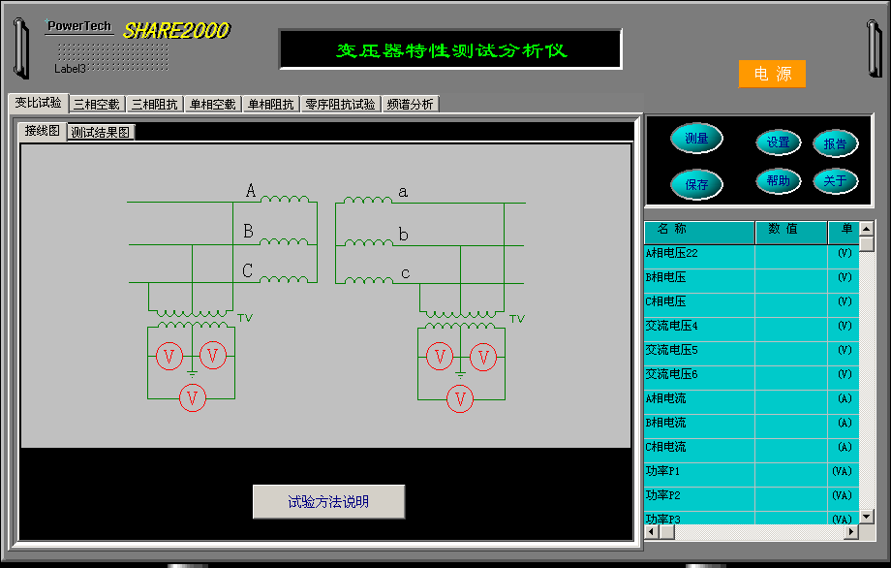
图4-1 主画面
其中，“电源”按钮为系统的退出操作键。
功能选择区中包括了“变比试验”、“三相空载试验”、“三相阻抗试验”、“单相空载试验”、“单相阻抗试验”、“零序阻抗试验”、“信号频谱分析” 等功能选择内容。
操作命令区中包括了“测量”、“保存”、“设置”、“报告”、“帮助”、“关于”等操作命令。
实时数据区中为启动测量后各测量通道采集的实时信号数据量。

4.3 设置参数
进入系统后，首先要进行部分参数的设置和检查。
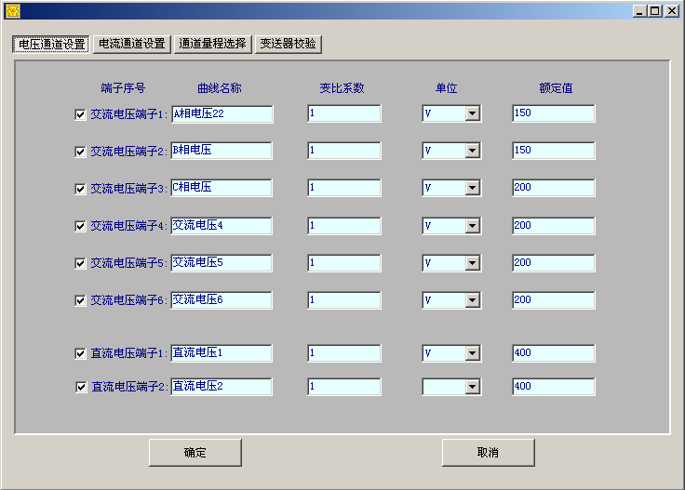
在操作命令区中按“设置”键将进入参数设置画面，如下图所示。
图4-2 参数画面
在功能选择区中包括了“电压通道设置”、“电流通道设置”、“通道量程设置”、“变送器校验”等功能选择。
其中，“电压通道设置”与“电流通道设置”内容相同，主要设置各通道实际输入信号的名称以及相应的外部互感器的变比系数，改变名称和变比可直接将光标移动到相应的编辑框中进行修改。其中，直流电压变比系数不需要人工设置，在选择通道量程时将自动修正。
“通道量程设置”功能中主要设置“交流电压”量程、“直流电压”量程、“直流电流”量程、“频率信号源选择”等工作，可将光标移动到需要改变选择的量程上，并使用鼠标上的左右按键改变仿真旋钮的位置，如图4-3所示。其中，“交流电压”量程可选择为100V的位置。“直流电压”量程应选择直流电压变换盒实际使用的输入量程范围，通常为±3000V。“直流电流”量程应选择为100mV的位置。“频率信号源选择”应设置为交流电压1的位置。
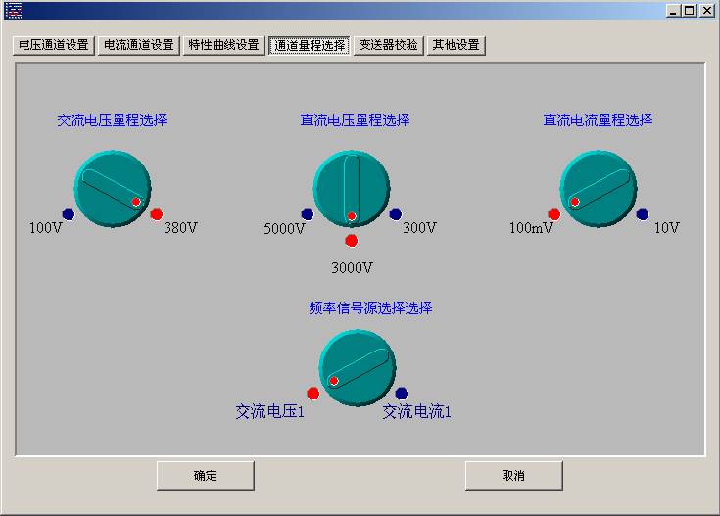
图4-3 通道量程选择画面
“变送器校验”功能无需操作。
“其他设置”功能无需操作。
完成全部设置后，按“确定”键退出设置功能画面，修改的参数将保存在相应的数据库中。注意：
1）如果下次试验未改变各通道参数则不需要重新进行设置。
2）每次重新进入PVI1.0应用软件，都必须检查和设置“通道量程选择”功能。

4.4 试验操作
完成参数设置之后，PVI1.0就具备了对变压器进行各项特性试验记录的条件。

4.4.1 变比试验操作
按图4-1主画面所示，在功能选择区中选择“变比试验”功能画面，将显示“接线图”与“测试结果”两个功能界面，如图4-5所示。
在“变比试验”中，将变压器高压绕组A、B、C三相电压接入本测试分析仪中的交流电压输入通道1、2、3中，将变压器低压绕组a、b、c三相电压接入本测试分析仪中的交流电压输入通道4、5、6中。试验时，可以在高压绕组侧加三相电源激磁，也可在低压绕组侧加三相电源激磁。
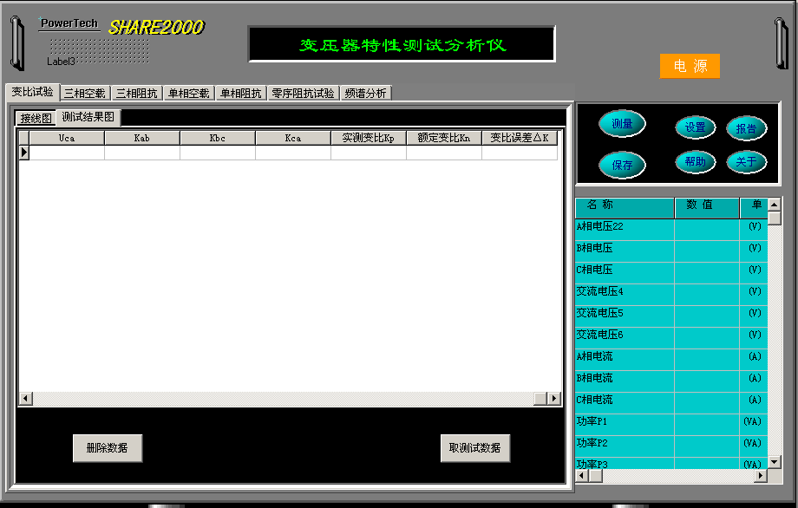
图4-5 变比试验记录画面
在操作命令区中选择操作“测量”按钮，使PVI1.0进入实时信号采集与记录过程。变压器原边A、B、C三相电压和副边a、b、c三相电压的实时信号采集数据将在“实时数据显示区”中分别显示出来。操作人员可根据试验经验判断数据是否正常，原、副边三相电压是否平衡等。若操作人员认为采集到“实时数据显示区”中的实时数据正常，可以操作“测试结果”功能界面中的“取测试数据”键，将试验数据从“实时数据显示区”中提取到试验数据库中，测试结果将分别计算三相电压的实际变比，及实际变比与标称变比的误差。
若有条件改变三相电源激磁的大小，可以通过逐点改变三相电源激磁，得到变压器在不同三相电源激磁下的电压变比关系，可检验各电压工作点下的电压变比一致性。

4.4.2空载试验操作
按图4-1主画面所示，在功能选择区中选择“三相空载试验”或“单相空载试验”功能画面，将显示“接线图”与“测试结果”两个功能界面，如图4-6及图4-7所示。
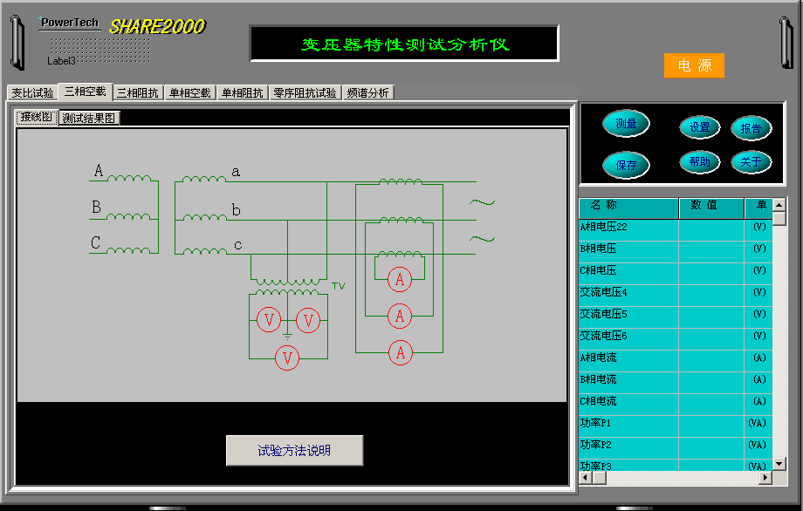
在“三相空载试验”和“单相空载试验”中，注意，将试验电源必须接入被测试变压器的低压绕组a、b、c中，被测试变压器的高压绕组端保持开路。变压器低压绕组中的电压分别接入本测试分析仪的交流电压输入通道1、2、3中，低压绕组中的三相交流电流必须接入本测试分析仪交流电流输入通道4、5、6中，并且交流电流和交流电压均要求按A、B、C相序接入，同时交流电压必须采用相电压接入方式。
图4-6 空载试验接线画面
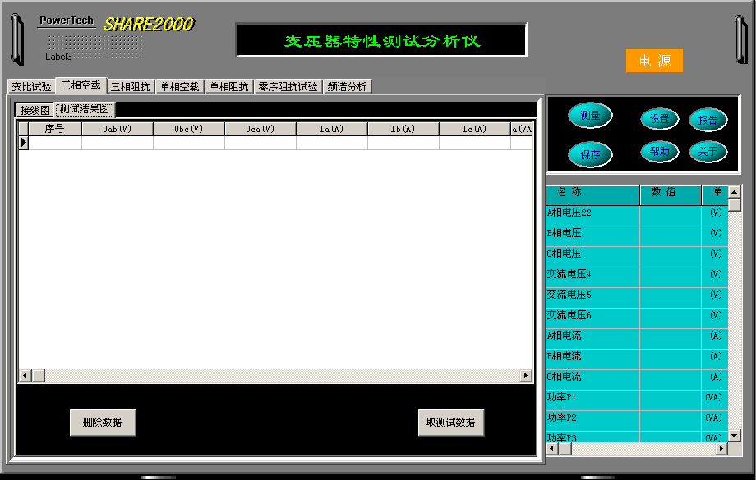
图4-7 空载试验记录画面
按试验要求接线并确认无误后，可慢慢升高试验电压，并逐点观察测量数据是否正常，使电压达到额定值，测量并计算，可得到空载电流和空载损耗。
在操作命令区中选择操作“测量”按钮，使PVI1.0进入实时信号采集与记录过程。变压器副边a、b、c三相电压和三相电流的实时信号采集数据,以及计算所得变压器空载损耗等均将在“实时数据显示区”中分别显示出来。操作人员可根据试验经验判断数据是否正常，副边三相电压是否平衡等。若操作人员认为采集到“实时数据显示区”中的实时数据正常，可以操作“测试结果”功能界面中的“取测试数据”键，将试验数据从“实时数据显示区”中提取到试验数据库中，测试结果将分别计算变压器的实际空载损耗，空载电流,及试验所需电源容量大小等。

4.4.3阻抗试验操作
按图4-1主画面所示，在功能选择区中选择“三相阻抗试验”或“单相阻抗试验”功能画面，将显示“接线图”与“测试结果”两个功能界面，如图4-8及图4-9所示。
在“三相阻抗试验”和“单相阻抗试验”中，注意，试验电源应接入被测试变压器的高压绕组A、B、C中，将被测试变压器的低压绕组短路。A、B、C三相交流电压必须接入本测试分析仪的交流电压输入通道1、2、3中，A、B、C三相交流电流必须接入本测试分析仪的交流电流输入通道4、5、6中，并且三相交流电流和三相交流电压均按A、B、C相序接入，同时交流电压必须采用相电压接入方式。
按试验要求接线并确认无误后，可慢慢升高试验电压，并逐点观察测量数据是否正常，使电流达到额定值，测量并计算，可得到负载损耗、阻抗电压、短路阻抗等。
在操作命令区中选择操作“测量”按钮，使PVI1.0进入实时信号采集与记录过程。变压器原边A、B、C三相电压和三相电流的实时信号采集数据,以及计算所得变压器负载损耗等均将在“实时数据显示区”中分别显示出来。操作人员可根据试验经验判断数据是否正常，原边三相电压是否平衡等。若操作人员认为采集到“实时数据显示区”中的实时数据正常，可以操作“测试结果”功能界面中的“取测试数据”键，将试验数据从“实时数据显示区”中提取到试验数据库中，测试结果将分别计算变压器的实际负载损耗、阻抗电压、短路阻抗及试验所需电源容量大小等。
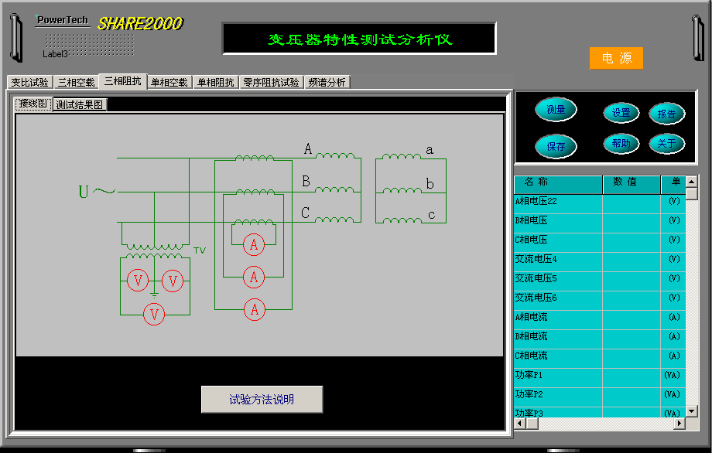
图4-8 阻抗试验接线画面

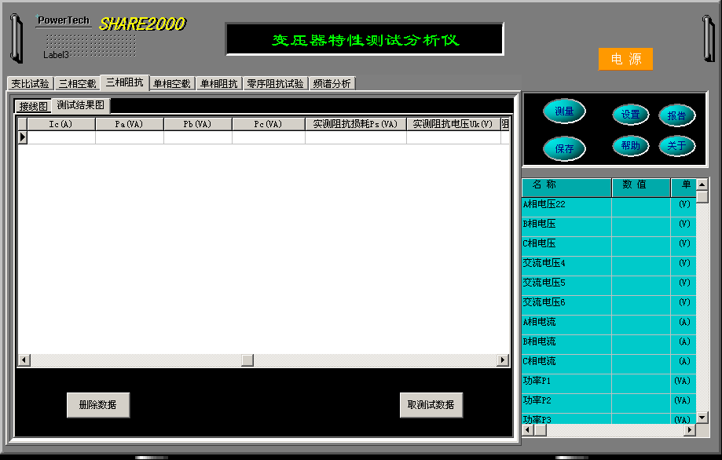
图4-9 阻抗试验记录画面

4.4.4零序阻抗试验操作
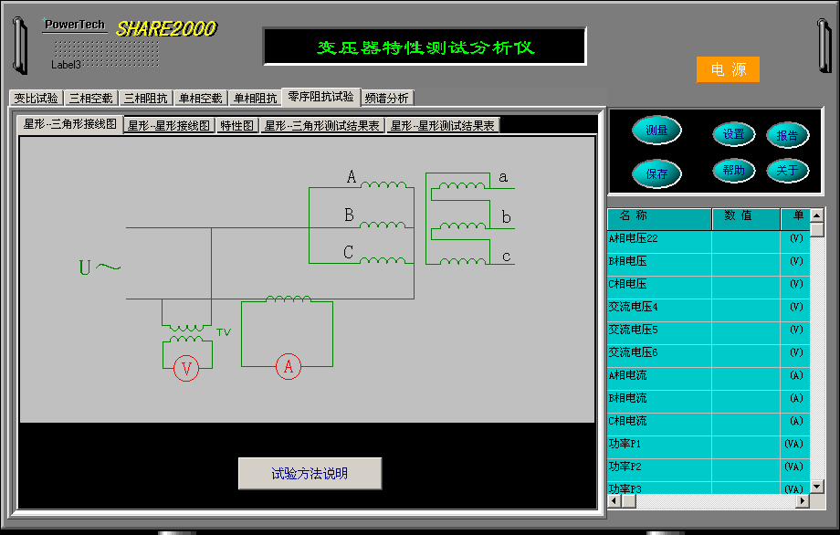
按图4-1主画面所示，在功能选择区中选择“零序阻抗试验”功能画面，将包括“星形-三角形接线方式”与“星形-星形接线方式”两个接线方式下的零序阻抗测试界面，如图4-10及图4-11所示。
图4-10 星形-三角形零序阻抗测试接线画面

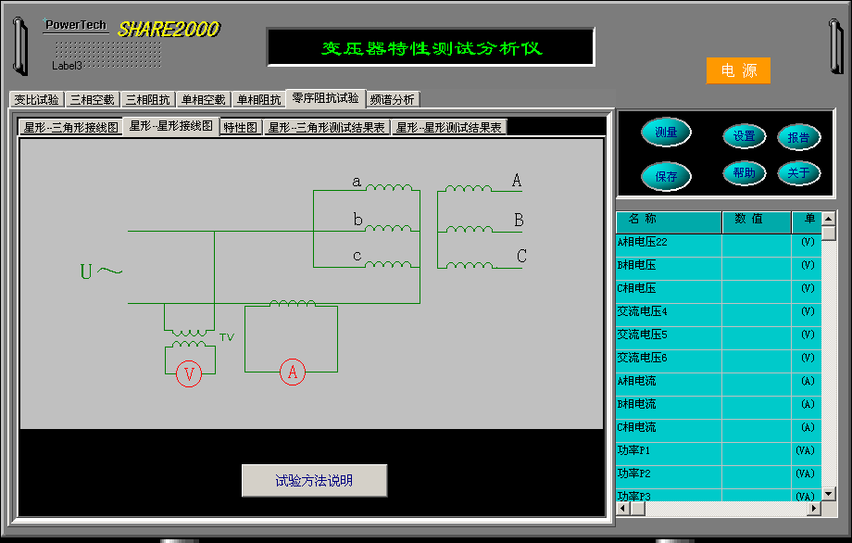
图4-11 星形-星形零序阻抗测试接线画面
对“星形-三角形接线方式”下零序阻抗的测试，将变压器A、B、C三相高压绕组并联起来，将变压器a、b、c三相低压绕组串联起来。在A、B、C三相高压绕组侧，将并联后的三相绕组对中性点施加单相电源，则使三个铁芯柱获得了零序磁通，从而可以测量和计算出相应的零序阻抗。在操作命令区中选择操作“测量”按钮，使PVI1.0进入实时信号采集与记录过程。对变压器原边所施加的单相电压和单相电流实时信号采集数据,将在“实时数据显示区”中分别显示出来。操作人员可根据试验经验判断数据是否正常，原边三相电压是否平衡等。若操作人员认为采集到“实时数据显示区”中的实时数据正常，可以操作“星形-三角形测试结果”功能界面中的“取测试数据”键，将试验数据从“实时数据显示区”中提取到试验数据库中。
对“星形-星形接线方式”下零序阻抗的测试，将变压器a、b、c三相低压绕组并联起来，将变压器A、B、C三相高压绕组串保持开路状态。在a、b、c三相低压绕组侧，将并联后的三相绕组对中性点施加单相电源，则使三个铁芯柱获得了零序磁通，从而可以测量和计算出相应的零序阻抗。在操作命令区中选择操作“测量”按钮，使PVI1.0进入实时信号采集与记录过程。对变压器原边所施加的单相电压和单相电流实时信号采集数据,将在“实时数据显示区”中分别显示出来。操作人员可根据试验经验判断数据是否正常，原边三相电压是否平衡等。若操作人员认为采集到“实时数据显示区”中的实时数据正常，可以操作“星形-星形测试结果”功能界面中的“取测试数据”键，将试验数据从“实时数据显示区”中提取到试验数据库中。
注意，对应上述两种接线方式下零序阻抗的测试，测量的交流电压应输入到本测量分析仪中的交流电压输入通道1中，测量的交流电流应输入到本测量分析仪中的交流电流输入通道4中。

4.4.5信号频谱分析操作
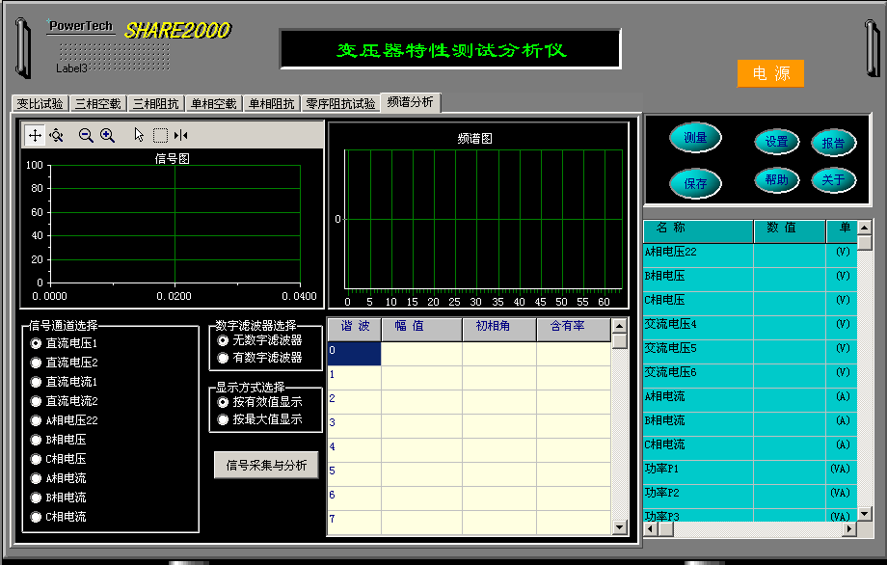
在“信号频谱分析”功能中，首先在“信号通道选择”栏选择需要进行信号频谱分析的测量通道，然后在“数字滤波器选择”栏选择是否使用数字滤波器，在“显示方式选择”栏内选择“按有效值显示”或“按最大值显示”，最后操作“信号采集与分析”按钮即可。采集的实际信号曲线将在“信号图”中显示，0～63次谐波的幅值将在“频谱图”中显示，同时，相应的分析结果的数据也可在数据表中显示。如图4-12信号频谱分析画面所示。
图4-12信号频谱分析画面

4.4.6试验结果保存操作
在完成了每项变压器特性试验后，操作人员可“保存”键对测试及计算结果进行保存。保存时将要求操作人员输入设备编号、试验项目、试验人员等信息，输入界面如图4-13所示。
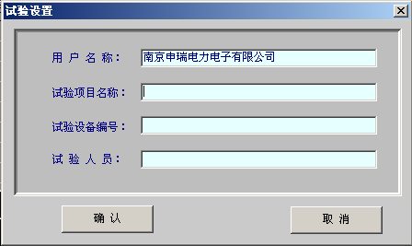

图4-13 保存试验结果画面

4.5 试验报告
电力变压器各特性试验过程的所保存的历史数据，均被保存在文件目录..\ RecoDBs\ Transformer中,该保存的数据文件也可以用Excel软件阅读。
在本应用软件的主画面中（如图4-1所示），操作“报告”按钮，就可以进入历史数据的报告处理画面中了，如图4-13所示。
试验报告处理画面中，主要包括“录波曲线召唤”功能和“历史数据库整理”功能。
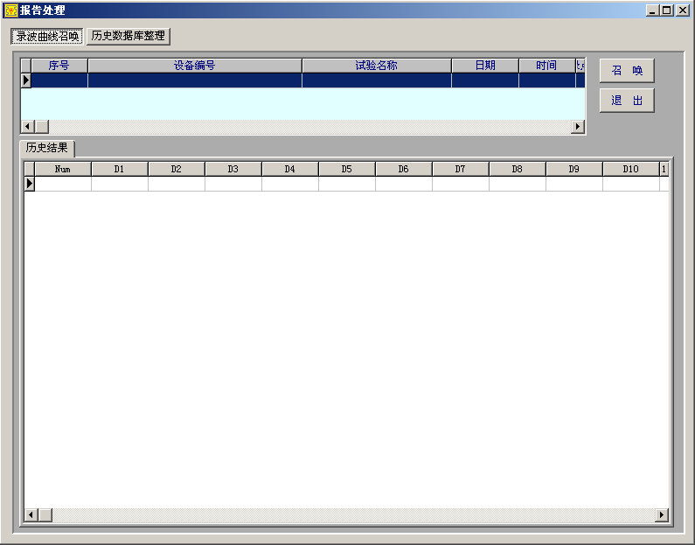
在“录波曲线召唤”功能中，首先在“数据曲线选择表”中根据已记录在历史数据库中的试验数据记录号，选择需要显示及处理的试验数据记录，然后操作“召唤”按钮，将历史数据库中的各通道实际测量数据调出并加载于“历史结果”表中，如图4-14所示。
图4-14 报告处理画面

4.6 其他操作
按图4-1主画面所示，在操作命令区中选择操作“帮助”按钮，将在线显示帮助系统，帮助使用人员在线了解使用方法。
按图4-1主画面所示，在操作命令区中选择操作“关于”按钮，将显示本应用软件的有关信息。
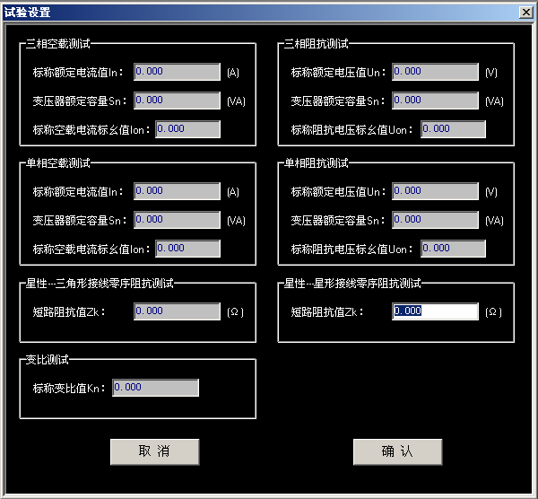
按图4-1主画面所示，在操作命令区中选择操作“测量”按钮后，若操作人员认为采集到“实时数据显示区”中的实时数据正常，可以操作相应特性试验功能界面中的“取测试数据”键，此时，将首先要求操作人员对应于不同的特性试验，输入不同的试验有关参数，以便这些试验的基本情况能与实时数据一起共同保存在历史数据库中。如图4-15所示。
图4-15试验信息设置画面

5．注意事项
1）仪器系统中不要安装无关软件。
2）试验完毕后，应及时将曲线记录数据文件复制保存于其他目录下，以防备数据文件被破坏。
3）对于不同的特性试验要按照试验要求进行接线。
4）信号连接应与通道设置中所选择通道完全对应。
5）电压、电流、有功功率、无功功率的单位必须保持一致。即当电压单位为"V"，电流单位为"A"，则有功功率的单位应为"W"，无功功率的单位为"VA"。当电压单位为"KV"，电流单位为"KA"，则有功功率的单位应为"MW"，无功功率的单位为"MVA"。即使三相中有未输入信号的通道也应设置相同单位。
6）用户操作一定按照操作说明书进行，防止对仪器造成损坏。
7）如有问题请及时与本公司服务工程师联系。

